

**Муниципальное образование Кондинский район**

**Ханты-Мансийского автономного округа – Югры**

# **АДМИНИСТРАЦИЯ КОНДИНСКОГО РАЙОНА**

### **ПОСТАНОВЛЕНИЕ**

|  |  |  |  |
| --- | --- | --- | --- |
| от 09 июля 2025 года |  |  | № 763 |
|  | пгт. Междуреченский |  | |

|  |
| --- |
| Об утверждении проекта планировки  территории |

В соответствии со статьей 45 Градостроительного кодекса Российской Федерации, Федеральным законом от 06 октября 2003 года № 131-ФЗ   
«Об общих принципах организации местного самоуправления в Российской Федерации», **администрация Кондинского района постановляет:**

1. Утвердить проект планировки территории под размещение объекта «Освоение лицензионных участков Карабашского кластера. Кустовая площадка № 5», расположенного на территории муниципального образования Кондинский район Ханты-Мансийского автономного округа – Югры Тюменской области (приложение).

2. Постановление разместить на официальном сайте органов местного самоуправления Кондинского района.

3. Контроль за выполнением постановления возложить на заместителя главы района А.И. Уланова.

|  |  |  |
| --- | --- | --- |
| Глава района |  | А.В.Зяблицев |

са/Банк документов/Постановления 2025

Приложение

к постановлению администрации района

от 09.07.2025 № 763

1. Проект планировки территории. Графическая часть

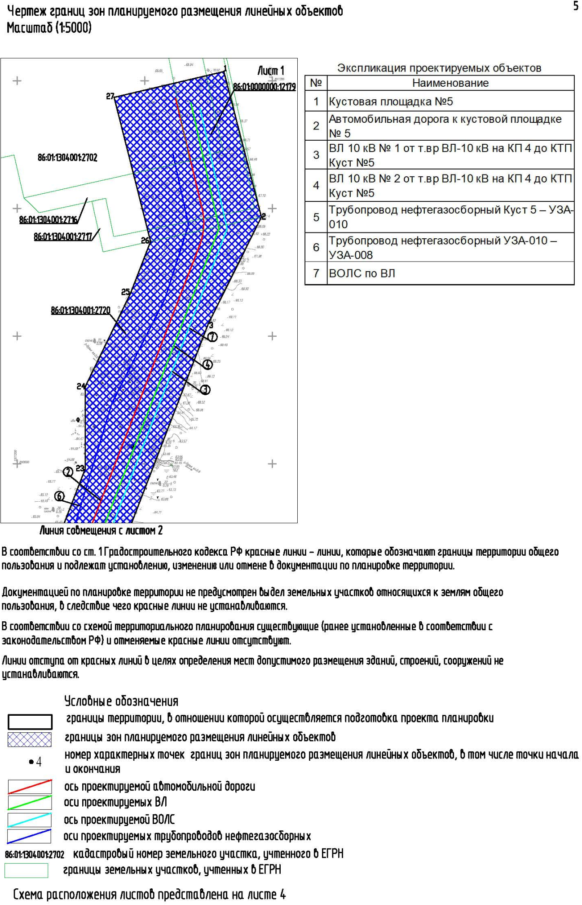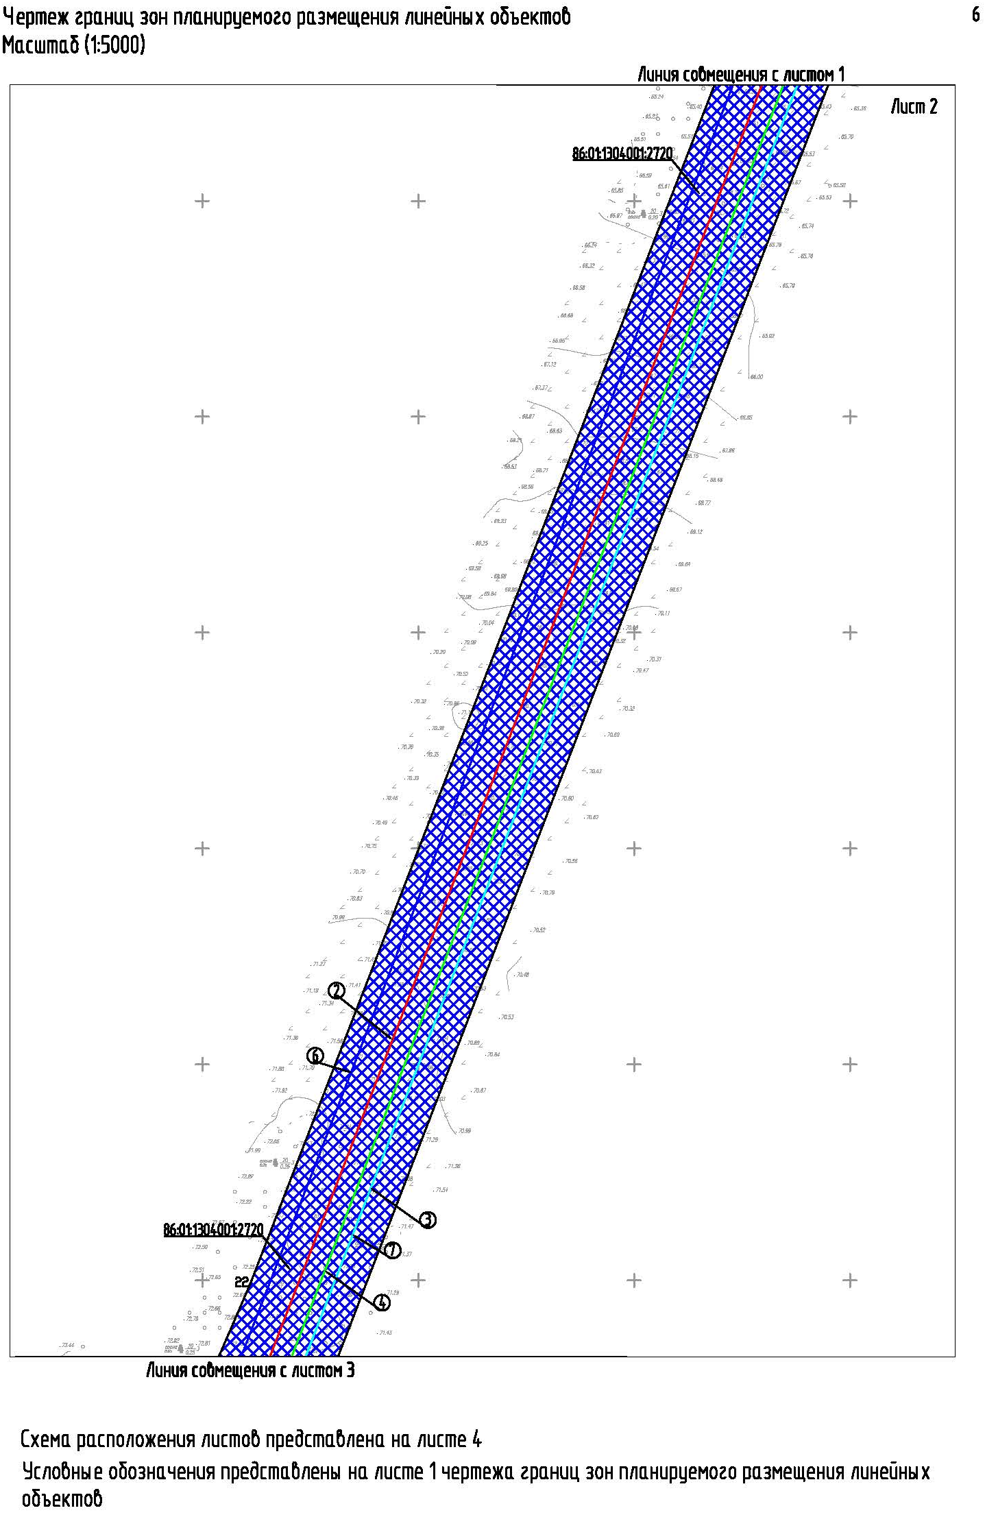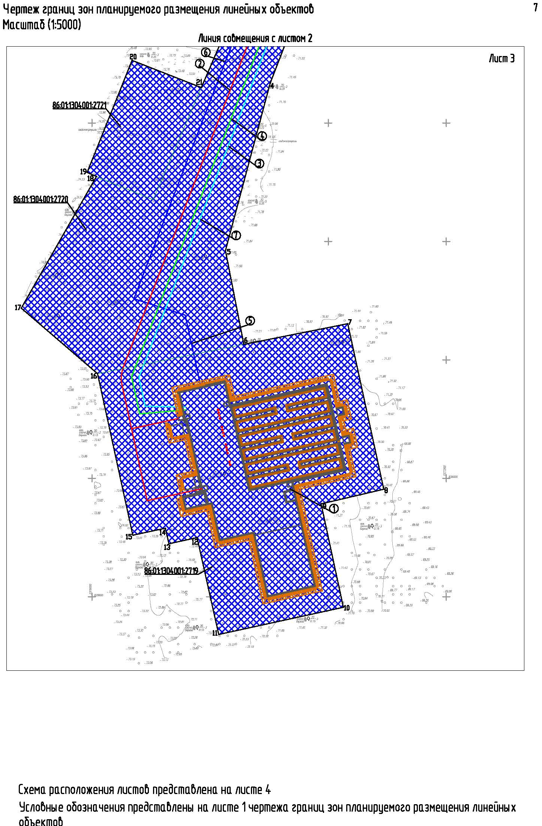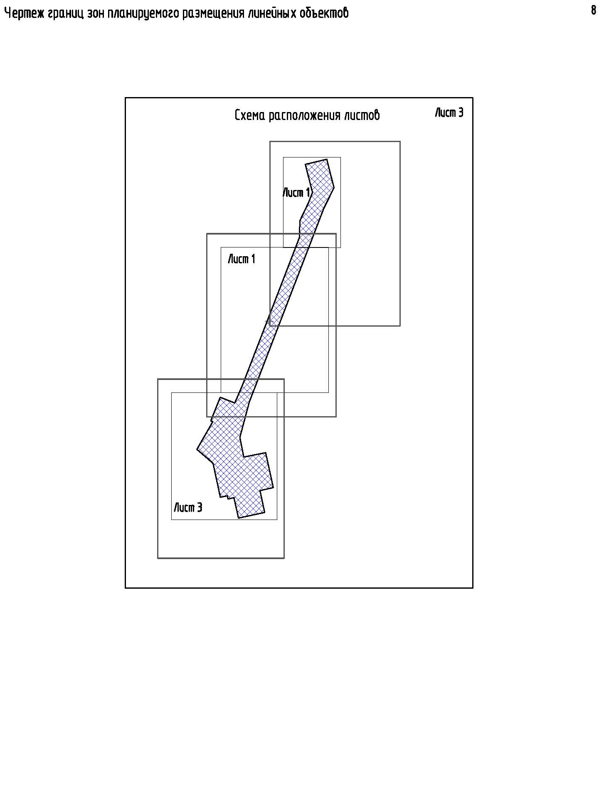

2. Положение о размещении линейных объектов

2.1. Наименование, основные характеристики (категория, протяженность, проектная мощность, пропускная способность, грузонапряженность, интенсивность движения) и назначение планируемых для размещения линейных объектов, а также линейных объектов, подлежащих реконструкции в связи с изменением их местоположения

Проектом предусматривается строительство следующих объектов:

кустовой площадки №5;

автомобильной дороги к кустовой площадке № 5;

ВЛ 10 кВ № 1 от т.вр ВЛ-10 кВ на КП 4 до КТП Куст №5;

ВЛ 10 кВ № 2 от т.вр ВЛ-10 кВ на КП 4 до КТП Куст №5;

трубопровода нефтегазосборного Куст 5 - УЗА-010;

трубопровода нефтегазосборного УЗА-010 - УЗА-008;

ВОЛС по ВЛ.

Кустовая площадка №5

Кустовая площадка №5 находится на расстоянии 53,7 км юго-западнее г. Урай   
и 46,7 км юго-западнее от д. Ушья по прямой линии.

Площадка куста №5 расположена на суходольной территории, покрытой почвенно-растительным слоем. Растительность представлена смешанным высокоствольным лесом: ель, сосна, береза высотой до 20 м. Абсолютные отметки высот на территории изыскиваемой площадки изменяются от 69,06 до 73,98 мБС. Категория рельефа - равнинная, с углами наклона до 2°.

Действующие скважины, сооружения, инженерные сети и подъезды к кустовой площадке №5 отсутствуют.

Автомобильная дорога к кустовой площадке № 5 (первый заезд)

Начало трассы соответствует Уг.3 (ПК9+97,53) проектируемой автомобильной дороги к кустовой площадке № 4, категория IV-н.

Конец трассы - проектируемая кустовая площадка №5.

Основное направление трассы юго-западное. Протяженность трассы составляет 2733,24 м. Проектируемая трасса проходит по суходольной местности, покрытой почвенно-растительным слоем, из леса произрастает ель, сосна, кедр, береза высотой до 20 м, встречены участки поваленного леса. На ПК5+2,40 - ПК5+9,78 пересекает реку Оурья шириной 7,38 м и глубиной 0,6 м. По берегам реки закреплены реперы: Вр.53 и Вр.55. На всем протяжении проектируемой трассы существующие подземные трубопроводы, воздушные линии электропередачи и автодороги не встречены. Абсолютные отметки высот по трассе изменяются от 62,51 до 73,35 мБС. Категория рельефа - равнинная, с углами наклона до 2°.

Автомобильная дорога к кустовой площадке № 5 (второй заезд)

Начало трассы соответствует Уг.3 (ПК26+52,49) проектируемой автодороги к кустовой площадке №5.

Конец трассы - проектируемая кустовая площадка №5.

Направление трассы юго-восточное и северо-восточное. Протяженность трассы составляет 219,01 м. Проектируемая трасса проходит по суходольной местности, покрытой почвенно-растительным слоем, из леса произрастает ель, сосна, береза высотой до 20 м. На всем протяжении проектируемой трассы не наблюдается пересечений с существующими подземными и надземными коммуникациями. Абсолютные отметки высот по трассе изменяются от 72,61 до 73,52 мБС.

Категория рельефа - равнинный, с углами наклона до 2°.

Трубопровод нефтегазосборный Куст 5 - УЗА-010

Начало трассы - проектируемая кустовая площадка №5.

Конец трассы - проектируемый УЗА-010.

Основное направление трассы юго-восточное и северо-восточное. Протяженность трассы составляет 219,97 м. Проектируемая трасса проходит по суходольной местности, покрытой почвенно-растительным слоем, из леса произрастает ель, сосна, береза высотой до 20 м. На всем протяжении проектируемой трассы не наблюдается пересечений с существующими подземными и надземными коммуникациями. Абсолютные отметки высот по трассе изменяются от 72,16 до 73,20 мБС. Категория рельефа - равнинная, с углами наклона до 2°.

Трубопровод нефтегазосборный УЗА-010 - УЗА-008

Начало трассы - проектируемый УЗА-010.

Конец трассы + проектируемый УЗА-008, расположенный в районе проектируемой кустовой площадки №4.

Основное направление трассы северо-восточное. Протяженность трассы составляет 2334,52 м. Проектируемая трасса проходит по суходольной местности, покрытой почвенно-растительным слоем, из леса произрастает ель, сосна, кедр, береза высотой до 20 м, встречены участки поваленного леса. На ПК19+75,22 - ПК19+82,36 пересекает реку Оурья шириной 7,14 м и глубиной 0,62 м. На всем протяжении проектируемой трассы не наблюдается пересечений с существующими подземными и надземными коммуникациями. Абсолютные отметки высот по трассе изменяются от 62,59 до 73,57 мБС. Категория   
рельефа - равнинная, с углами наклона до 2°.

Классификация проектируемых трубопроводов согласно ГОСТ Р 55990-2014 представлена в таблице 1.

Таблица 1

Классификация проектируемых трубопроводов по ГОСТ Р 55990-2014

|  |  |  |  |
| --- | --- | --- | --- |
| Наименование | Класс по диаметру | Категория | Категория продукта |
| Нефтегазосборные трубопроводы диаметром свыше DN150 до DN300 включительно | II | Н | 2 |

Категория отдельных участков трубопроводов определена в зависимости от их характеристик (условий прокладки) и представлена в таблице 2.

Таблица 2

Категории участков трубопроводов

|  |  |
| --- | --- |
| Наименование участка | Категория по  ГОСТ Р 55990-2014  (таблица 4) |
| Поймы рек по ГВВ 10% обеспеченности | В |
| Участки трубопроводов протяженностью 1 000 м от границ ГВВ 10% обеспеченности | С |
| Внутриплощадочные автомобильные дороги и межплощадочные автомобильные дороги промышленных предприятий и организаций всех категорий, включая участки по обе стороны дороги длиной 25 м каждый | В |
| Узлы пуска и приема ВТУ, узлы линейной запорной арматуры, а также участки трубопроводов по 250 м, примыкающие к ним | С |

При пересечении с ВЛ на расстоянии 1 000 м в обе стороны от пересечения проектируемые трубопроводы приняты категории С, согласно пункту 2.5.290 правил устройства электроустановок издание 7.

ВЛ 10 кВ № 1 от т.вр ВЛ-10 кВ на КП 4 до КТП Куст №5

Начало трассы соответствует Уг.4 (ПК11+64,89) ВЛ 10кВ №1 на Куст №4.

Конец трассы - проектируемая кустовая площадка №5.

Основное направление трассы юго-западное. Протяженность трассы составляет   
2 667,2 м. Проектируемая трасса проходит по суходольной местности, покрытой почвенно-растительным слоем, ель, сосна, кедр, береза высотой до 20 м, встречены участки поваленного леса. На ПК5+31,56 – ПК5+41,95 и ПК5+43,13 – ПК5+54,10 пересекает реку Оурья глубиной 0,60 м. На всем протяжении проектируемой трассы не наблюдается пересечений с существующими подземными и надземными коммуникациями. Абсолютные отметки высот по трассе изменяются от 62,49 до 73,24 мБС. Категория рельефа - равнинная, с углами наклона до 2°.

ВЛ 10 кВ № 2 от т.вр ВЛ-10 кВ на КП 4 до КТП Куст №5

Начало трассы соответствует Уг.4 (пк11+80,68) ВЛ 10кВ №2 на Куст №4.

Конец трассы - проектируемая кустовая площадка №5.

Основное направление трассы юго-западное. Протяженность трассы составляет   
2 700,6 м. Проектируемая трасса проходит по суходольной местности, покрытой почвенно-растительным слоем, ель, сосна, кедр, береза высотой до 20 м, встречены участки поваленного леса. На ПК5+17,74 – ПК5+24,60 пересекает реку Оурья шириной 6,86 м, глубиной 0,60 м. На всем протяжении проектируемой трассы не наблюдается пересечений с существующими подземными и надземными коммуникациями. Абсолютные отметки высот по трассе изменяются от 62,50 до 73,26 мБС. Категория рельефа - равнинная, с углами наклона до 2°.

ВОЛС по ВЛ

ВОЛС предназначен для организации основного канала связи. Для создания ВОЛС между площадками предусматривается подвес самонесущего ВОК по опорам ВЛ 10кВ. Протяженность трассы ВОЛС по опорам ВЛ - 2 700 м, в лотках по эстакаде - 40 м, внутри помещения - 37 м. Расстояние от проектируемого ВОК до фазных проводов составляет 0,6 м. Прокладку проектируемого ВОК от блока местной автоматики измерительной установки до опоры ВЛ 10кВ осуществить в проектируемых лотках с крышкой под площадкой электрооборудования.

2.2. Перечень субъектов Российской Федерации, перечень муниципальных районов, городских округов в составе субъектов Российской Федерации, перечень поселений, населенных пунктов, внутригородских территорий городов федерального значения, на территориях которых устанавливаются зоны планируемого размещения линейных объектов

Зона планируемого размещения проектируемого объекта находится на землях лесного фонда Урайского участкового лесничества Урайского территориального отдела - лесничества.

В административном отношении район работ расположен в Кондинском районе Ханты-Мансийского автономного округа – Югры.

2.3. Перечень координат характерных точек границ зон

планируемого размещения линейных объектов

Координаты границ земельных участков, необходимых для размещения проектируемого объекта, в графических материалах определены в местной системе координат Ханты-Мансийского автономного округа – Югры МСК-86.

Перечень координат характерных точек границ зоны планируемого размещения

|  |  |  |
| --- | --- | --- |
| № | X | Y |
| 1 | 841214.51 | 2377924.15 |
| 2 | 840986.52 | 2377982.94 |
| 3 | 840819.42 | 2377899.97 |
| 4 | 839267.57 | 2377301.96 |
| 5 | 838984.46 | 2377226.16 |
| 6 | 838826.18 | 2377257.24 |
| 7 | 838861.22 | 2377433.01 |
| 8 | 838581.57 | 2377494.09 |
| 9 | 838556.84 | 2377387.94 |
| 10 | 838382.18 | 2377425.70 |
| 11 | 838336.24 | 2377214.65 |
| 12 | 838499.99 | 2377178.09 |
| 13 | 838489.54 | 2377130.34 |
| 14 | 838515.86 | 2377124.35 |
| 15 | 838503.80 | 2377069.35 |
| 16 | 838776.73 | 2377009.53 |
| 17 | 838887.41 | 2376880.50 |
| 18 | 839109.57 | 2377007.76 |
| 19 | 839116.54 | 2376992.10 |
| 20 | 839305.87 | 2377068.06 |
| 21 | 839259.92 | 2377185.29 |
| 22 | 839395.64 | 2377243.91 |
| 23 | 840591.27 | 2377706.65 |
| 24 | 840720.70 | 2377706.80 |
| 25 | 840866.70 | 2377777.69 |
| 26 | 840948.25 | 2377809.22 |
| 27 | 841173.92 | 2377752.23 |

2.4. Перечень координат характерных точек границ зон планируемого размещения линейных объектов, подлежащих реконструкции в связи с изменением их местоположения

Проектом планировки территории не предусматривается перенос реконструкции проектируемого объекта из зон планируемого размещения линейного объекта.

2.5. Предельные параметры разрешенного строительства, реконструкции объектов капитального строительства, входящих в состав линейного объекта в границах зон его планируемого размещения

Предельные (минимальные и (или) максимальные размеры земельных участков и предельные параметры разрешенного строительства, реконструкции объектов капитального строительства не подлежат установлению.

Учитывая основные технические характеристики проектируемого объекта, проектом планировки территории определены границы зоны его планируемого размещения.

Общая зона планируемого размещения проектируемого объекта составляет 53,7538 га.

Таблица 3

Площади земельных участков, необходимые для строительства и эксплуатации проектируемого объекта

|  |  |  |  |  |
| --- | --- | --- | --- | --- |
| Наименование объекта | Площадь вновь испрашиваемых земельных участков, га | Площадь части земельного участка, необходимого для установления публичного сервитута | Площадь по земельным участкам, арендованным ранее, га | Зона  застройки, га |
| Освоение лицензионных участков Карабашского кластера. Кустовая площадка № 5 | - | - | 53,7538 | 53,7538 |

2.6. Информация о необходимости осуществления мероприятий по защите сохраняемых объектов капитального строительства, существующих и строящихся на момент подготовки проекта планировки территории, а также объектов капитального строительства, планируемых к строительству в соответствии с ранее утвержденной документацией по планировке территории, от возможного негативного воздействия в связи с размещением линейных объектов

Осуществление мероприятий по защите сохраняемых объектов капитального строительства (существующих и строящихся на момент подготовки проекта планировки территории) и объектов капитального строительства, планируемых к строительству в соответствии с ранее утвержденной документацией по планировке территории, не предусмотрено.

2.7. Информация о необходимости осуществления мероприятий по сохранению объектов культурного наследия от возможного негативного воздействия в связи с размещением линейных объектов

На территории размещения проектируемого объекта, объекты культурного наследия, включенные в Единый государственный реестр объектов культурного наследия Российской Федерации, выявленные объекты культурного наследия и объекты, обладающие признаками объекта культурного наследия, отсутствуют.

Осуществление мероприятий по сохранению объектов культурного наследия от возможного негативного воздействия в связи с размещением линейных объектов не требуется.

В соответствии с Федеральным законом от 25 июня 2002 года № 73-ФЗ «Об объектах культурного наследия (памятниках истории и культуры) народов Российской Федерации» в случае обнаружения объекта, обладающего признаками объекта культурного наследия, в том числе объекта археологического наследия, земляные, строительные, мелиоративные хозяйственные и иные работы должны быть приостановлены, и в течение трех дней, со дня обнаружения такого объекта, необходимо направить в Службу государственной охраны объектов культурного наследия Ханты-Мансийского автономного округа – Югры письменное заявление об обнаруженном объекте культурного наследия.

2.8. Информация о необходимости осуществления мероприятий

по охране окружающей среды

Объект расположен вне зон особо охраняемых природных территорий федерального, регионального и местного значений.

Для уменьшения воздействия на окружающую среду при строительстве и эксплуатации проектируемого объекта необходимо предусмотреть мероприятия по охране окружающей среды, восстановлению природной среды, рекультивации земель, благоустройству территории в соответствии с законодательством Российской Федерации.

Реализация проекта планировки территории не приведет к загрязнению территории. Производство строительно-монтажных работ в границах отвода земель позволит свести к минимуму воздействие на окружающую среду. По окончании строительства предусматривается благоустройство территории и рекультивация земельных участков.

Ущерб окружающей среде может быть нанесен лишь в аварийных случаях, но для их предотвращения предусмотрены все возможные мероприятия в соответствии с требованиями законодательства Российской Федерации.

2.9. Информация о необходимости осуществления мероприятий по защите территории от чрезвычайных ситуаций природного и техногенного характера, в том числе по обеспечению пожарной безопасности и гражданской обороне

В целях обеспечения защиты основных производственных фондов, снижения возможных потерь и разрушений в чрезвычайных ситуациях, для обеспечения взрывопожаробезопасности проектируемого объекта, предупреждения развития аварий и выбросов опасных веществ при строительстве и эксплуатации объекта необходимо предусмотреть мероприятия по защите территории от чрезвычайных ситуаций природного и техногенного характера и принять меры по обеспечению пожарной безопасности и гражданской обороне проектируемого объекта.

В соответствии с пунктом 14 статьи 48 Градостроительного кодекса Российской Федерации мероприятия по гражданской обороне и предупреждению чрезвычайных ситуаций разрабатываются в составе проектной документации особо опасных, технически сложных и уникальных, а также опасных производственных объектов, определяемых в соответствии с Федеральным законом от 21 декабря 1994 года № 68-ФЗ «О защите населения и территории от чрезвычайных ситуаций природного и техногенного характера» и Федеральным законом от 21 июля 1997 года № 116-ФЗ «О промышленной безопасности опасных производственных объектов».

В соответствии с Федеральным законом от 22 июля 2008 года № 123-ФЗ «Технический регламент о требованиях пожарной безопасности» каждый объект защиты должен иметь систему обеспечения пожарной безопасности. Целью создания такой системы является предотвращение пожара, обеспечение безопасности людей и защита имущества при пожаре. При проектировании и строительстве объекта необходимо предусмотреть систему обеспечения пожарной безопасности.